仲恺农业工程学院实验报告纸

信息科学与技术学院（院、系 物联网 专业 154 班 组 无线传感网与RFID技术 课

学号 201510214828（R33） 姓名 伍耀鸿 实验日期 2018.06.28 教师评定

- 实验目的
1.1 熟悉Z-Stack协议栈；
1.2 熟悉Z-Stack协议栈的源文件架构；
1.3 熟悉Z-Stack常见接口函数调用；
1.4 熟悉基于Z-Stack的无线通信；
- 实验步骤
2.1 编写实验源代码文件
2.1.1 双击打开SampleApp.eww工程文件
2.1.2 选择不同项目进行编译下载，首先选择协调器CoordinatorEB的项目
2.1.3 点击上边工具栏project->Rebuild All，编译整个工程，将生成PtoP_Coordinator.hex可执行文件
2.1.4 使用实验箱配套的CCDebugger仿真器将电脑与实验箱的10号节点（ZigBee协调器）下载接口相连。
2.1.5 点击工具栏的下载按钮，将程序下载到CC2530上；
2.1.6 将下载完程序的节点重新上电或按下Reset键复位。
- 实验结果
3.1程序分别对应下载到协调器、路由器、终端3 个节点设备中，重新打开或按Reset复位相应节底板。
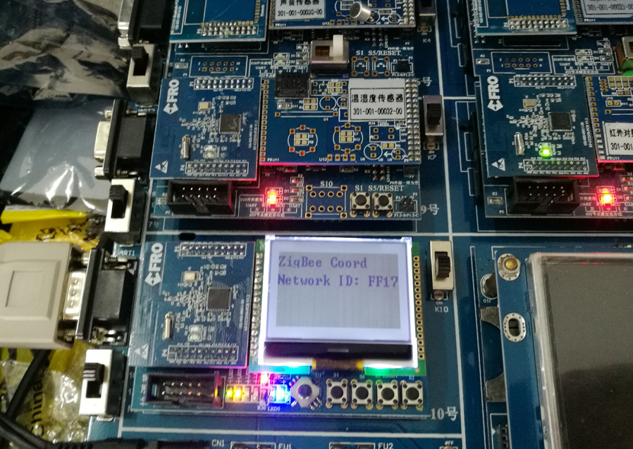
3.2打开串口助手可以看到只有协调器在一个周期内收到信息。也就是说路由器和终端均与地址为 0x00（协调器）的设备通信，不与其他设备通信。实现点对点传输。
单独关闭路由器(9号节点)或者终端节点(8号节点)，协调器上依然可以收到“0123456789”字符串；
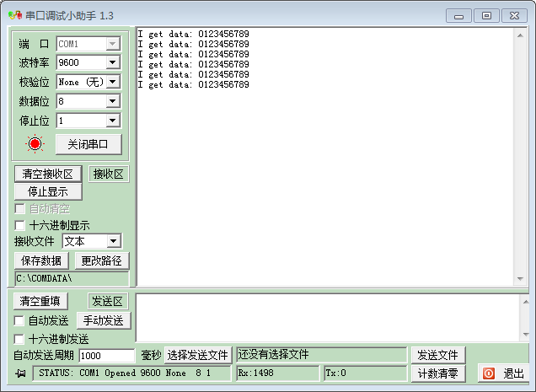

- 实验总结

